Záverečná správa z 13.ročníka LŠT Koník
Letný šachový tábor Koník má za sebou už svoj ďalší ročník, no napriek svojim nedávnym trinástym narodeninám s ním však puberta neplieska. Rekordne vysoký záujem účastníkov spôsobil, že napriek plánovanej zmene lokality a zvýšeniu kapacity sme mali znova plne obsadené. Minuloročné obavy z toho, či ísť nad 75 detí, sa v priebehu roka ukázali ako zbytočné. Nazbierali sme odvahu, vzali to ako výzvu a tohtoročný počet 105 účastníkov stanovil nový rekord. Dievčat bola nakoniec z celkového počtu presne pätina (21 zo 105), čo stanovilo ďalšie maximum Koníka. Výborná bola nielen kvantita ale aj kvalita, veď sme na tábore privítali celkovo 5 majstrov SR z MSR mládeže, 13 medailistov a spolu až 23 hráčov, ktorí sa umiestnili do 6.miesta. Ako je vidieť, záujem o podobné podujatie na Slovensku isto je a tak nám naozaj asi neostáva nič iné, ako v jeho organizácii pokračovať...
Zvýšený počet účastníkov samozrejme znamenal aj zvýšený počet vedúcich a preto sme popri základnom jadre dali opäť šancu vyskúšať si účasť na Koníku aj viacerým nováčikom. Nežnejšiu časť populácie zastupovali prvý raz v pozícii vedúcej 5-násobná účastníčka Henrieta Kopnická, 7-násobná účastníčka Katarína Rožárová ako aj bývalá niekoľkonásobná majsterka SR v mládežníckych kategóriách Adela Pitoňáková. Mužskú populáciu v pozícii nováčikov tvorili špičkoví tréneri IM Sergej Berezjuk a Peter Paleček. Základné jadro funguje spolu už toľko rokov, že nám často na seba stačí iba pozrieť. Postupne zapracovávanie nových tvárí však nikdy nie je na škodu, skôr naopak.
V priebehu Koníka sa u nás zastavil GM Peter Michalík, ktorý odohral s deťmi 3 simultánky, prezident SŠZ Martin Huba, predseda Rady SŠZ Rudolf Diviak a sekretariát SŠZ zastupoval Martin Dobrotka. Rovnako si nenechali ujsť návštevu na Koníku ani jeho bývalí účastníci – Peter Diviak, Andrej Kováč, Viktor Šebo, Katka Škrabáková, Juraj Šošovička a Silvia Žákovicová. Tak ako všetky predchádzajúce Koníky, ani tento rok sme sa nevyhli dobrej nálade, ktorá musí byť na tomto podujatí samozrejmosťou.
Počasie si na nás tento rok zgustlo, keď s výnimkou asi 3 dní sme mali denne na programe dážď. Všetky „outdoor“ aktivity tak boli limitované najmä týmto faktorom, veď trávnik či les bol akýkoľvek, iba nie suchý. Pri večerných poradách bolo sledovanie predpovede počasia cez www.shmu.sk priam rutinnou činnosťou. V noci tak boli pripravené 1-3 varianty, čo a kedy sa bude v nasledujúci deň robiť. Okrem problémov s organizáciou, veľké výkyvy teploty a celkovo počasia zasiahli aj našich účastníkov. Pani zdravotníčka sa rozhodne nenudila a okrem pravidelného podávania liekov riešila najmä zvýšené teploty. Za čo jej patrí veľká vďaka. V priebehu tábora sme zistili, že lokalita je skvelá okrem iného aj pre to, že si nepamätáme iný Koník, kde by sme tak ako tu nemuseli riešiť kliešte alebo komáre.
Za veľké množstvo parádnych fotografií vďačíme Michalovi Vrbovi alias mishikovi, Zuzke Diviakovej za starostlivosti o kuchynku vedúcich, Adelke Pitoňákovej zasa najmä za starostlivosť o naše najmenšie dievčatá.
Ranná rozcvička pod vedením Mira Bednára, športové disciplíny a najmä iné fyzické aktivity „za odmenu“ výrazne vylepšovali kondíciu niektorých účastníkov a čiastočne míňali ich energiu. Väčšina účastníkov bola disciplinovaná a aplikovala princíp zdravého rozumu. Menšia časť odčerpávala energiu nám. Pri väčšom počte sa vždy „niekto objaví“, no opäť bude aktuálna úvaha o obmedzení účasti na základe veku a najmä správania. Teraz si však dáme aspoň mesačný odstup a budeme to riešiť až s chladnou hlavou.
Čo sa týka stravovania, oproti posledným trom ročníkom nastala výrazná zmena. Stravovali sme sa v mieste tábora a teda neboli nutné žiadne presuny. Desiatu sme rozdávali následne priamo v jedálni alebo na ihrisku, olovrant sme zväčša využili ako druhú večeru. Nedá mi aj touto cestou nepochváliť ľudí z kuchyne, pretože si zaslúžia z pohľadu viacerých z nás veľkú jednotku. Pri vyše stovke účastníkov sa síce nedá ulahodiť každému a deň čo deň, no myslím, že to bolo v globále zatiaľ stravovacie maximum. Osobne by som sa tu dokázal stravovať aj výrazne dlhšie obdobie, len by sa to asi evidentne odzrkadľovalo na mojej vzrastajúcej hmotnosti.
Igelitové tašky plné sladkostí, chipsov, či sladených bublinkových nápojov nie sú ideálnym riešením ako naučiť deti normálnemu stravovaniu. Na takéto akcie v princípe nepatria a do budúceho ročníka isto plánujeme vážne obmedzenia aj v tejto sfére. Ak by sa robil prieskum závislosti na cukre, mám veľmi vážne obavy z toho, ako by deti v rámci tábora dopadli.
Pitný režim bol zabezpečený priamo v hracej miestnosti nádobou, do ktorej bol dopĺňaný čaj resp. jemne osladená malinovka. Každý z účastníkov dostal na druhý deň tábora fľašu s minerálkou, na ktorej mal svoju menovku a mohol ju využívať namiesto sklenených pohárov. Predišli sme tým nielen možným zraneniam, no najmä to bola možnosť, ako zabezpečiť pitný režim aj do hracích miestností či von ku športovým aktivitám.
Ubytovanie bolo zabezpečené v komplexe Školy v prírode, pričom chlapčenskú časť tvorili štyri poschodia a dievčenskú časť jedno poschodie. Z tohto mali isto „najväčšiu radosť“ najmä starší účastníci, nakoľko sme ich nemuseli zbierať po večierke po chatkách, ale stačilo prejsť pár krokov a zbierať ich po vybraných izbách. Okrem ubytovania a jedálne sa v komplexe nachádzali aj priestory na šachový turnaj, učebne na tréningový proces, dva stolnotenisové stoly na turnaj a telocvičňa. Túto multifunkčnosť sme ocenili najmä počas letných búrok.
Každoročne máme snahu o búranie 4 stien brániacich rozvoju každého hráča t.j. šachový tréning, psychológia, fyziológia a fyzická príprava. Upratovanie izieb a následné „odmeny“ v podobe cvičení by mali učiť systematike a keď sa to nedarí, majú aspoň vplyv na fyzickú kondíciu. Rovnako funguje vylepšovanie kondície pri zabúdaní vecí (často hodnotné mobily, peňaženky s hotovosťou, časti oblečenia, atď..), prekročenie večierky, používanie “vybraných slov“, nenahodenie partií do spoločnej databázy, či ďalšie iné zaujímavé aktivity. V týchto aktivitách sa niektorí jednotlivci, dvojice, či celé skupinky doslova vyžívali a tak sme ich priania o ne s veľkou dávkou porozumenia opätovali. Dokonca nám Tomáš Chabada urobil aplikáciu pracovne nazvanú „Centrálny register drepov“, do ktorej sme cez mobil mohli zapisovať resp. odpisovať čísla.
Po prvej večeri prebiehalo žrebovanie účastníkov do družstiev. Nasadenie do jednotlivých košov bolo ako vždy na základe šachového ratingu, veku a športovej zdatnosti. O nezávislé žrebovanie sa postarali naši najmladší účastníci – ročníky 2005, 2006 a 2007. Po vyžrebovaní vznikli originálne názvy družstiev, ktoré uvádzam v abecednom poradí: Čokoládová elita, Fakt to chceš počuť?!, Ja nevjem uš, Lucky Cubes, Nie, Oranžoví géniovia, Palečkova flotila, Pirátske jablká, Red Bull, Sergejovi pešiaci, Solárove panely a Strč prst skrz krk. A mohlo sa začať súťažiť na všetkých frontoch...
V bodovaní izieb bola veľká variabilita v dosiahnutých číslach. Po odborným dohľadom „komisie Diviaková-Perička“ nakoniec zvíťazila izba č.304 v zložení Jakub Bielik, Martin Bučo, Šimon Húdek, Jakub Zahorček ziskom 78,5 bodu z 80 možných. Druhé miesto obsadila šokujúco izba č.204 v zložení Marek Karas, Martin Očko, Marcel Spaček, Oliver Spaček. Chlapci si „na staré kolená“ povedali, že túto disciplínu za niekoľko svojich účastí ešte nevyhrali a nazbierali 77 bodov. Tretie miesto si pre seba vybojovala štvorica z izby č.6 v zložení Tomáš Brnušák, Ondrej Buda, Marek Tobias Janík, Martin Stankoviansky ziskom 75,5 bodu, ktorá patrila naopak k izbám s vekovo najnižším priemerom. Nedalo sa nepovšimnúť, že najlepšia dievčenská izba skončila až na 8.mieste. Kde tie lanské snehy sú, vždy boli 1-2 dievčenské izby v prvej trojke...
Orientačný beh sa tento rok obišiel bez väčších prekvapení. Najväčším víťazstvom pre vedúcich je, keď platí jednoduchá rovnica „počet štartujúcich účastníkov = počet účastníkov v cieli“. Absolútne zaslúženým víťazom sa stal Marcel Spaček, ktorý vyhral takmer o dve minúty. Na druhom mieste skončil bezpečne Peter Macko s minútovým náskokom pred tretím Jakubom Kopnickým. Lampáš na chvoste štartového poľa opäť potvrdil Samir Sahidi, ktorý prišiel do cieľa s cca 31-minútovou stratou na víťazného Marcela. Vykompenzoval si to síce v šachovom turnaji, no už nepredbiehajme...
Prekážkový beh sa stal korisťou družstva Ja nevjem uš. Druhé miesto obsadili Solárove panely a tretia skončila Palečkova flotila. V jednotlivcoch zvíťazil tak ako v orientačnom behu Spaček, teraz ale mladší Oliver, pričom druhé miesto sa rozdelili Andrej Brnušák a Daniel Turanec.
V známej disciplíne Kameň – papier nožnice sa hralo opäť K.O. systémom a postupne naberali súboje na vážnosti. Pod dohľadom Henriety Kopnickej sa hralo na 2 víťazné sety do 10, pričom rozdiel musel byť 2 body (10:8, 11:9, atď..). Najväčšiu empatiu a schopnosť predvídať prejavil Tomáš Brnušák, ktorý vyhral všetkých sedem súbojov. Vo finále porazil 2:0 na sety celkovo druhého Adama Ďuricu. Tretí skončil Jakub Švec po výhre 2:1 nad Oliverom Šoltysom.
V šípkach sme museli zaimprovizovať, nakoľko naplánovaný systém turnaja nám zabránili realizovať jednak počasie ako aj technické problémy. A tak nakoniec Katka Rožárová mala na starosti odohrať iba tri kolá. V tom prvom sa zúčastnili všetci účastníci, najlepších 12 (presnejšie 13) postúpilo do dvoch semifinálových skupín a najlepšia šestica si to vo finále rozdala o prvé tri miesta. Zaslúženou víťazkou sa stala Adriana Vozárová (víťazka finále aj prvého kola) s nástrelom 468 bodov, pred druhým Marcelom Spačkom (394) a tretím Tomášom Ganzom (342). Ten predbehol nakoniec štvrtého Šimona Šelenga iba o dva bodíky.
Turnaj v pétanqué sa hral opäť pod taktovkou Mira Bednára a druhý raz v rade systémom dvoch skupín. Dôvod bol jednoduchý - pri veľkom počte účastníkov je efektivita nutnou podmienkou každej súťaže a takto sme mali „iba“ 38 zápasov. Turnaj sa stal korisťou Sergejových pešiakov, ktorí síce zo skupiny postúpili len vďaka lepšiemu skóre, no v semifinále vyhrali s prehľadom 9:2 a vo finále nakoniec po boji 5:3. Druhé skončili Solárove panely a na treťom mieste sa taktiež po výhre 5:3 umiestnilo družstvo Čokoládova elita po výhre nad Palečkovou flotilou.
Turnaj v stolnom tenise mal opäť vysokú úroveň. Na fair-play dozeral z pozície rozhodcu Rasťo Diviak. Ak sme si po minulom roku mysleli, že to bol strop, účastníci nás vyviedli z omylu. Po bojoch v niekoľkých skupinových fázach sa nakoniec s play-off najlepšie vyrovnal Miroslav Kovaříček, ktorý v repríze minuloročného finále zdolal Mira Macka vo vynikajúcom zápase 3:0 na sety. Že to nebolo také hladké, o tom svedčí aj fakt, že každý set vyhral iba o dva body. Miro tak do tretice obhájil druhé miesto. Tretí skončil jeho brat Peter Macko a bez medaile ostal nakoniec štvrtý semifinalista Benjamín Kardis. Získať diplomy z tejto disciplíny sa začína blížiť k „Mission Impossible“.
Futbalový turnaj sme pod vedením Tomáša Peričku postupne odohrali na tráve, na betóne, v telocvični a opäť na tráve. Nakoľko počasie nám naozaj „doprialo“, mokrá tráva výrazne limitovala najmä tento turnaj. Pre veľké množstvo účastníkov boli družstvá rozdelené na dve časti – mladších a starších. Zápas sa tak hral netradične na štvrtiny, keď sa vždy striedali systémom starší - mladší - starší - mladší. Ako okomentoval situáciu hlavný rozhodca, starší betónovali a mladší kombinovali a hrali futbal. Po bojoch v štyroch základných skupinách sa vo štvrťfinále stretlo osem tímov. Následne sa odohrali obe semifinále ako aj zápasy o umiestnenie, t.j. o 5., 7., 9. a 11.miesto. V zápase o tretie miesto zvíťazili v pomere 4:1 Ja nevjem uš nad Palečkovou flotilou a vo finále sa v súboji dvoch, v základných skupinách víťazov svojich skupín, družstiev stali víťazmi Sergejovi pešiaci po výhre 3:2 nad Fakt to chceš počuť?!. Zápas sa síce skoro celý čas vyvíjal jasne, keď pár minút pred koncom bolo 3:0, no nakoniec z toho bola veľká finálová dráma.
Nakoľko sme však tábor šachový, prebiehali v ňom samozrejme najmä aktivity šachové. Účastníci boli rozdelení do 11 tréningových skupín a počas tábora sme sa im venovali pomocou tréningov a prednášok. Tréningové miestnosti boli sa nachádzali v 3 turnajových miestnostiach a v ďalších učebniach. V prípade pekného počasia sa trénovalo aj vonku, pričom sme využili oba altánky. Trénersky sa účastníkom venovali Miroslav Bednár, IM Sergej Berezjuk, FM Dominik Csiba, Rastislav Diviak, Tomáš Chabada, Andrej Kralovič, Peter Paleček, Ivan Paulička, Tomáš Perička, FM Miroslav Roháček, Andrej Solár a Michal Vrba. Prvé dni boli účastníci rozdelení najmä podľa ratingov a veku, no postupne nastali presuny tých lepších a ambicióznejších z jednotlivých skupín smerom nahor. Možný bol v rámci skupín samozrejme aj pokles, čo sme tiež aplikovali. Po večeri ešte trénovali dve skupiny zložené s hráčov s najvyššími ratingami a hráčmi ktorí sa zúčastnia medzinárodných majstrovstiev a hráčov. Ku týmto, ktorí to mali „povinne“ sa pridala aj skupina tých, ktorí sa pridali dobrovoľne.
Bleskový turnaj opäť najlepšie zvládol Marek Karas. Tak ako minulý rok strata pol bodu a veľký náskok pôsobia suverénne. Na druhom mieste skončil Samir Sahidi a tretí skončil Kristián Chrenko.
Následne postúpila najlepšia desiatka do zápasu proti vedúcim. Jednotlivé partie sa hrali s handicapmi (od klasických 5 na 5, až po 3 na 7). Družstvo vedúcich nakoniec najtesnejším rozdielom prehralo 49,5:50,5. Za vedúcich najviac bodovala štvorica IM Berezjuk, FM Csiba, Královič, FM Roháček – všetci 7,5b/10. Z účastníkov im však výborne zatápali Samir Sahidi 8,5b/10 a Peter Puškár 8b/10. Nad 50% dosiahli ešte Marek Karas 6b/10 a Jakub Suchánsky 5,5b/10.
V hlavnom turnaji, ktorý sa hral tempom 1 hodina na partiu s 30-sekundovou bonifikáciou za každý vykonaný ťah, sme po experimente v tomto ročníku rozhodli pre reparát. Naše ostré antiremízové „Koníkovské pravidlá“ sme nahradili systémom bodovania 3 body za výhru, 1 bod za remízu a samozrejme 0 bodov za prehru. Rezultatívnosť partií bola 73,1% a trojbodový experiment na budúci rok isto ostane. Ale aj napriek tomu, že každá remíza tak bola viac či menej stratou a zväčša sa skrátka hralo, našlo sa aj viacero „remíz bez boja“. Najmä posledné kolo bolo z tohto pohľadu smutné. A aj z toho dôvodu zvažujeme opätovné zavedenie vyššie spomínaných „Koníkovských pravidiel“ Takže trénujte, aby ste nemuseli plichtiť!
Víťazom sa stal suverénne no úplne zaslúžene 21-bodový Samir Sahidi, ktorý prešiel turnajom bez prehry, remizoval iba s dvoma papierovo najsilnejšími hráčmi a v poslednom kole všetko poistil treťou remízou. Na druhom mieste skončil tak ako minulý rok Marek Karas, ktorý nazbieral 20 bodov. Rovnako 20 bodov nazbieral aj tretí Kristián Chrenko, ktorému pomohla výhra z posledného kola. Štvrté miesto pre seba 19 bodmi vybojoval Martin Očko a piate miesto Miro Macko. Kategória dievčat bola tento rok veľmi kvalitná a neustále sa pohybovali v miestnosti, kde bolo prvých 18 šachovníc. Nakoniec v nej zvíťazila celkovo deviata Anna Vrtiaková ziskom 17 bodov. Druhé miesto si vybojovala Dominika Ferková pred treťou Zuzanou Tomčíkovou – obe ziskom 16 bodov. Obaja víťazi získali poháre, všetci medailisti okrem diplomov aj medaile. Kategóriu do 11 rokov (ročník 2003 a mladší) vyhral víťaz turnaja Samir Sahidi pred celkovo šiestym Jakubom Šošovičkom s 18-timi bodmi. Tretie miesto získal pre seba Tomáš Brnušák ziskom 16 bodov. Tu to síce už bolo bez pohára pre víťaza, no medaile a diplomy spomínanú trojicu neminuli.
Čo sa týka turnaja, ešte je potrebné spomenúť nahadzovanie partií do Chessbase za účelom vytvorenia databázy partií. Niektorí sa tak vôbec prvý raz stretli s týmto šachovým softvérom. V čase písania tejto správy máme k dispozícii 466 z celkových 468 partií. Zvyšné dve hádam ešte vypátrame a doplníme. Tréneri budú mať teda opäť čo analyzovať.
V riešiteľskej súťaži si štýlovo doprial hattrick Peter Puškár. Tento raz získal plných 12 z celkového počtu 12 možných bodov. Druhé a tretie miesto delili Marek Karas a Marcel Spaček 11,5 bodu. Rovnako 11,5 bodu mali aj štvrtý Jakub Šošovička a piata Dominika Ferková, len mali výrazne horší čas ako vyššie uvedení medailisti.
Okrem toho počas tábora bežala aj súťaž v dobrovoľnom riešení diagramov. Na jej zdarný priebeh dozeral Andrej Královič. Slabší riešili najmä jednoťažky, či dvojťažky tí lepší najmä trojťažky. Na rozdiel od minulého roku, niektorí začali túto súťaž brať vážne už od jej začiatku a s vidinou bodového zisku do súťaže družstiev prepli na vysoké obrátky. Nakoniec sa z 1.miesta mohol tešiť Kristián Chrenko ziskom 110,5 bodu pred druhým Jakubom Suchánskym 95 bodov a tretím Oliverom Spačkom ktorý získal 81 bodov. Do súťaže sa zapojilo celkovo 48 zo 105 účastníkov – škoda, aspoň 50% mohlo byť...
Aj táto disciplína zamiešala poradím súťaže družstiev a napokon to dopadlo nasledovne:
Na prvom mieste v súťaži družstiev s prehľadom stali Solárove panely v zložení Marek Ganz, Adam Kriššák, Daniel Mátis, Norbert Micheľ, Martin Očko, Tomáš Starovič, Šimon Urban, Matúš Valovič a Jakub Zahorček. Vďaka zisku 544 bodov sa mohli tešiť zlatým medailám. Spolu s nimi sa mohol zo zlata tešiť vedúci Andrej Solár (a rovnako aj jeho následná náhrada Dominik Csiba). Druhé miesto obsadilo a strieborné medaile dostalo družstvo Fakt to chceš počuť?! v zložení Andrej Búran, Michal Choma, Simona Koreňová, Miroslav Kovaříček, Samir Sahidi, Šimon Šeleng, Alex Tap, Martina Tarageľová a Marek Zumrík. Získali 518 bodov. Na medailu tak po určitej prestávke opäť dosiahol aj vedúci Miro Bednár. Na treťom mieste skončili Strč prst skrz krk v zložení Martin Bučo, Dominika Ferková, Veronika Ganzová, Peter Janík, Miroslav Macko, Andrea Slabá, Jana Šošovičková a Adam Valašťan. Družstvo využilo obrovský výpadok Red Bullu v poslednej započítavanej disciplíne (orientačný beh) a celkovým ziskom 512 bodov ich tesne o 4 body predbehlo. Pri svojom debute v pozícii vedúcej sa tak mohla z bronzu tešiť aj Katarína Rožárová.
Z nášho programu mi ostáva spomenúť už iba sobotné večerné grilovanie spojené s nočným pochodom. Vzhľadom k mokrému lesnému terénu sme ho, žiaľ, nemohli absolvovať skôr a bol šitý horúcou ihlou až na poslednú chvíľu. O rok to hádam s pomocou počasia vylepšíme. Keďže sa však úspešne vrátili naspäť všetci účastníci a vedúci, cieľ bol splnený.
Čo si želať na záver?
Budúci ročník budeme mať určite opäť nejaké obmedzenia čo sa týka možného prihlasovania sa účastníkov. Vážne zvažujeme aj mierne zníženie vekovej hranice. Možné vekové výnimky budú, len sa budú hodnotiť individuálne, s dôrazom na správanie počas predchádzajúcich ročníkov. Garantovanie účasti bude opäť vyžadovať zaslanie všetkých vecí, ktoré budú vopred uvedené v propozíciách. Na ústne prihlásenia, resp. na nekompletné prihlášky sa nebude brať žiadny ohľad. Realizácia bude systémom “Kto skôr príde...“ Po dávnejších, no aj veľmi čerstvých skúsenostiach, budú podmienky pre akceptovanie účasti dieťaťa na tábore tvrdšie a už teraz je viac či menej jasné, že niektorí nimi asi jednoducho neprejdú. Oficiálna prihláška bude platiť opäť až po oficiálnom potvrdení účastníka vedúcimi. Predpokladám, že prihlasovanie bude možné realizovať od januára či februára budúceho roku (miesto ostane takmer určite nezmenené, veľmi pravdepodobný je aj termín 24.7.-2.8.2015).
Chceme sa určite neustále zlepšovať a preto si isto aj na budúci rok nejaké novinky pripravíme. Už v tomto momente máme minimálne 10 vecí, ktoré zefektívnia naše fungovanie počas tábora.
Úplne na záver by som sa chcel ešte raz veľmi pekne poďakovať všetkým osobám, ktoré mi tento ročník (resp. minulé ročníky) pomohli zorganizovať. Celé podujatie je dlhodobo postavené na nezištnej pomoci, spolupráci, korektných ľudských vzťahoch, dobrej nálade a pozitívnej energii. Bez nich by sme už dávno boli v prepadlisku dejín. Fialová bola tento rok cool, erdžíme však ďalej a isto sa stretneme aj budúci rok počas 14.ročníka nášho Koníka!

za všetkých vedúcich
Miroslav Roháček

Obrázková príloha:
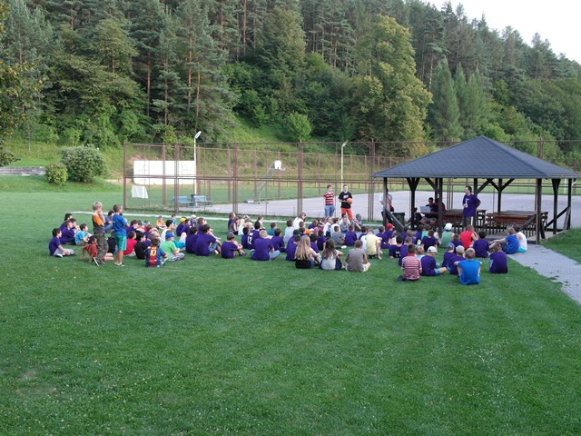
Úvodný príhovor a začiatok losovania do jednotlivých družstiev.
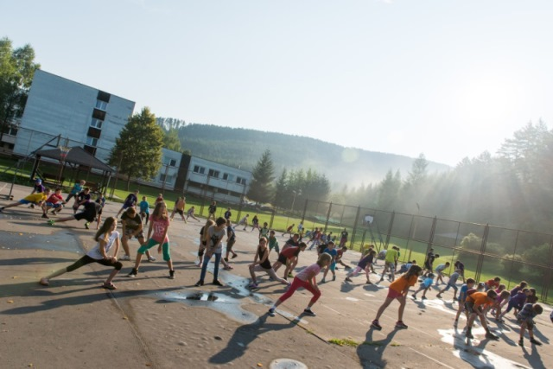
Kľačno sa prebúdza do rannej hmly, no fyzická kondícia musí byť!
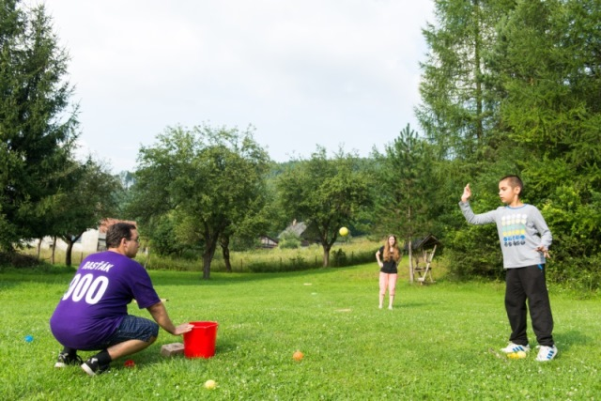
Prekážkový beh a v hlavnej úlohe zas a znova zákerné loptičky
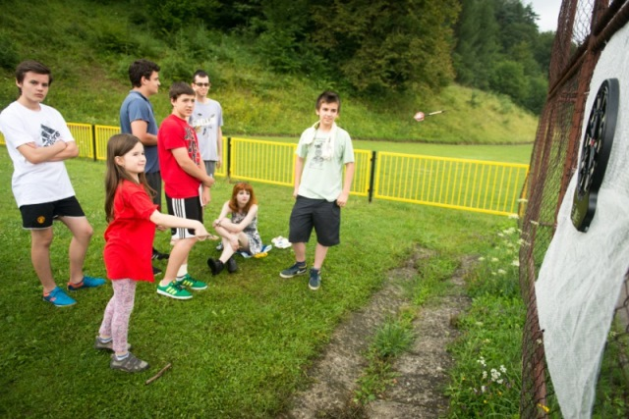
Turnaj v šípkach si našiel svojich fanúšikov
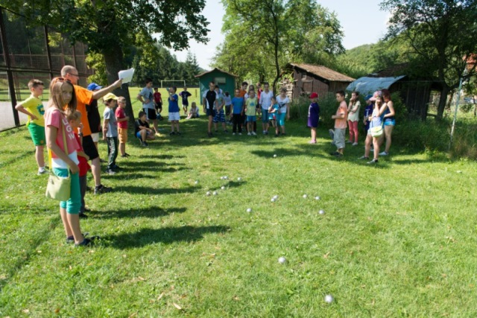
Neľútostné boje v pétanqué – každý hod môže rozhodnúť...
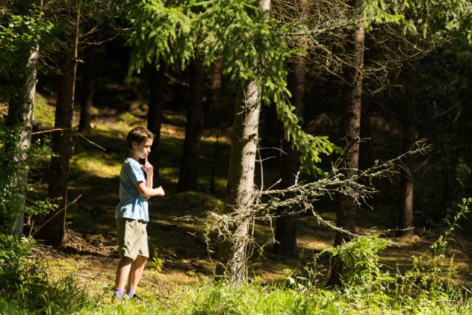
Kam? Tam či tam? Nájsť správnu cestu pri orientačnom behu nebolo vôbec jednoduché...
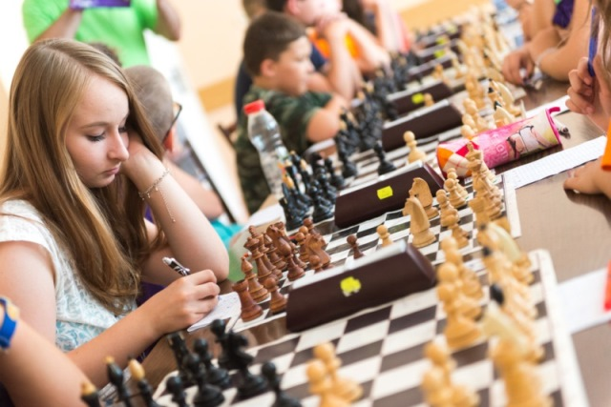
Šachový turnaj v plnom nasadení.
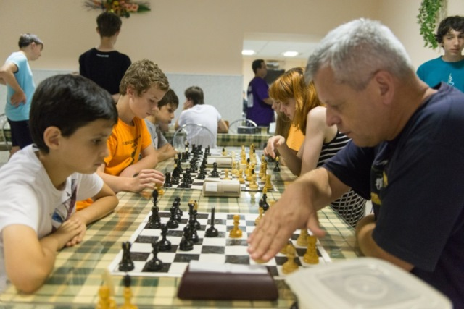
Bleskový zápas vedúcich proti účastníkom a tesná prehra „Old boys“ 49.5:50.5.
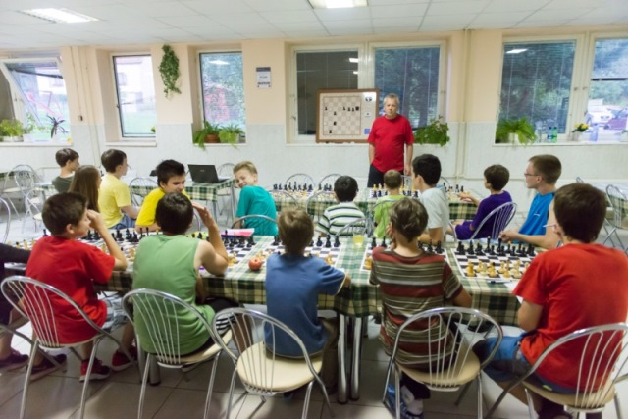
Počas tréningového procesu v jednej z tréningových skupín.
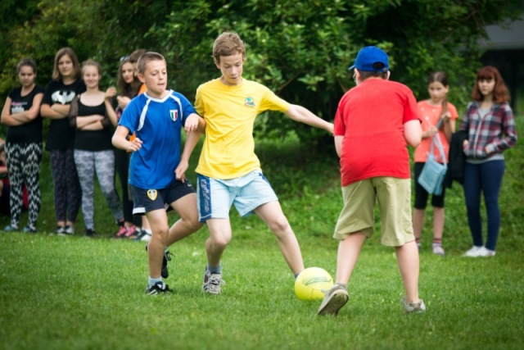
Futbalové zápasy prebiehali za pozorného záujmu nežnejšej časti populácie v pozadí.
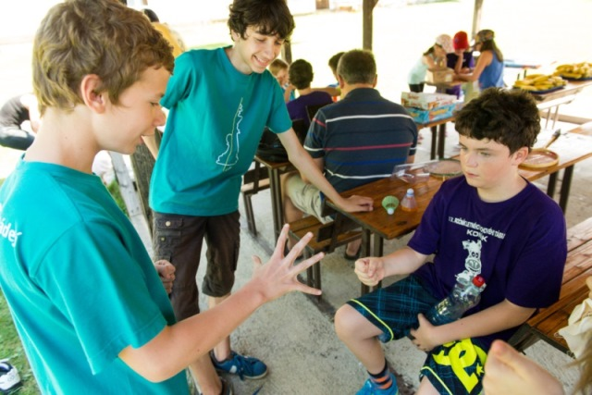
Kameň – papier – nožnice. Víťaz berie všetko

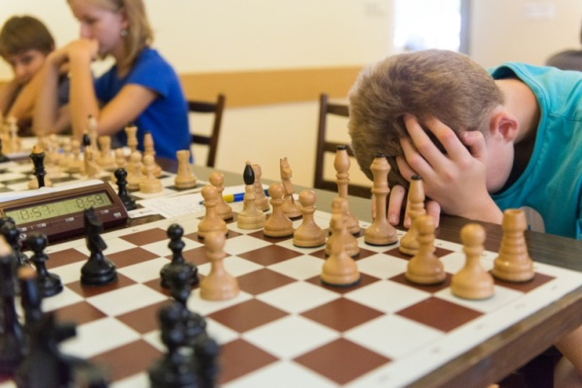
Vďaka trojbodovému systému šachového turnaja na šachovniciach prebiehali ťažké boje.
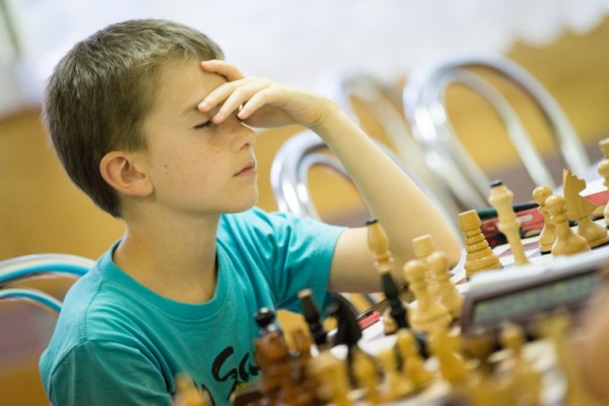
Nie, nie... Ja už nemusím, ja už ho vidím!
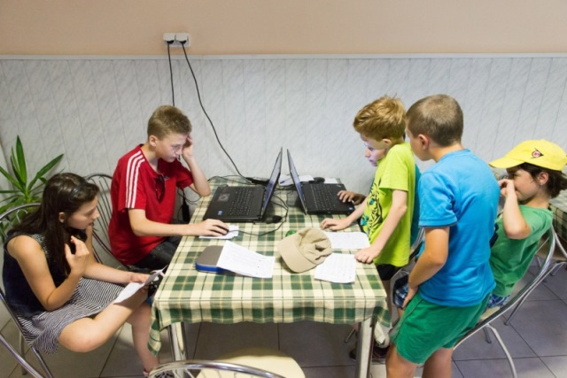
Nahadzovanie práve odohraných partií do Chessbase
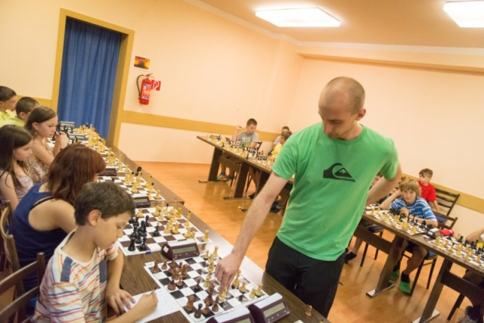
Jedna z troch simultánok s GM Michalíkom
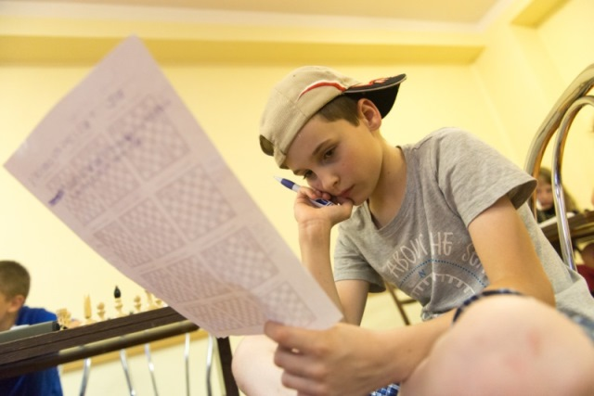
V „povinnej“ riešiteľskej súťaži sa šedá mozgová kôra výdatne zapájala.
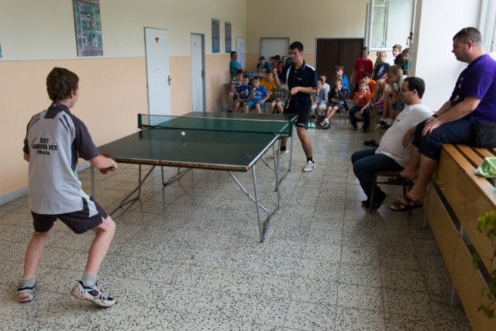
Finále stolného tenisu bola opäť pastva pre oči. Kto nebol V.I.P., ten ani nedostal lístky na tento zápas.
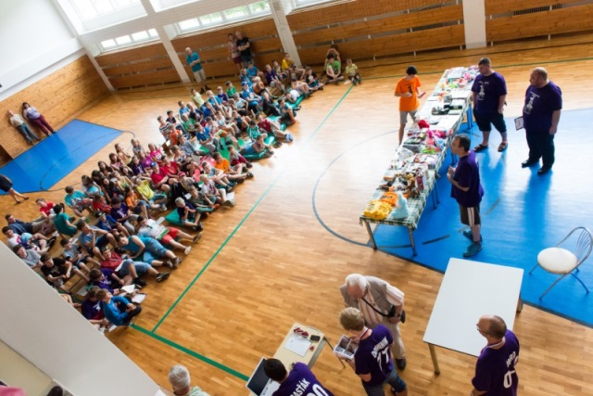
Pred začiatkom vyhlasovania výsledkov. Ako to celé dopadlo?
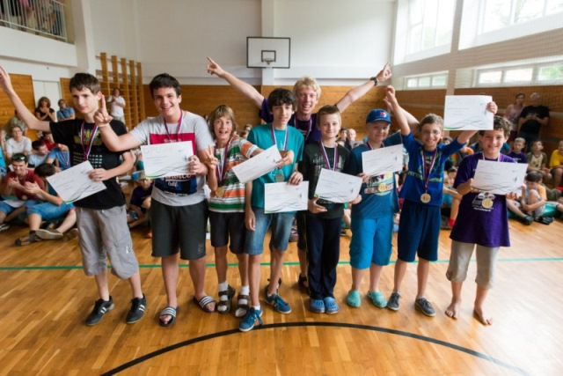
Najúspešnejšie družstvo súťaže – Solárove panely.
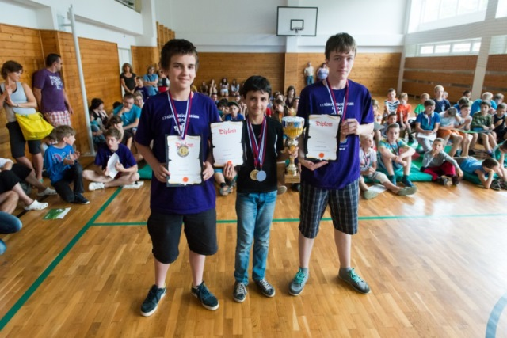
Trojica najlepších v šachovom turnaji (1.S.Sahidi, 2.M.Karas, 3.K.Chrenko).
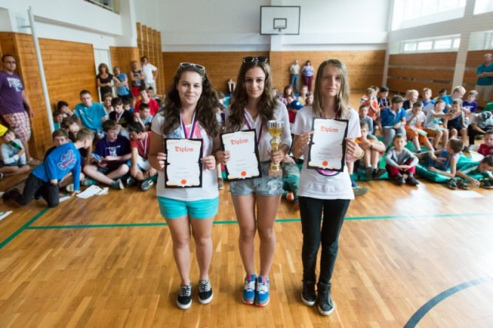
Tri najlepšie v kategórii dievčat (1.A.Vrtiaková, 2.D.Ferková, 3.Z.Tomčíková).
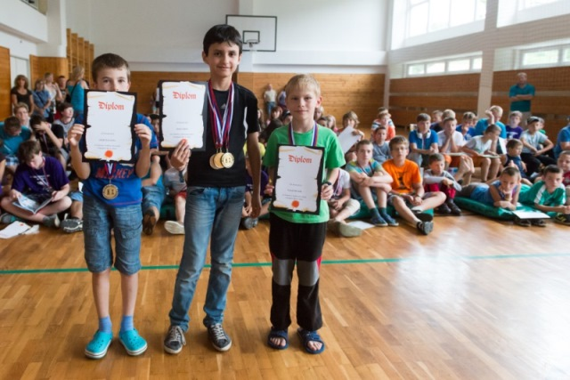
A na záver najlepšia trojica v kategórii do 11 rokov (1.S.Sahidi, 2.J.Šošovička, 3.T.Brnušák).
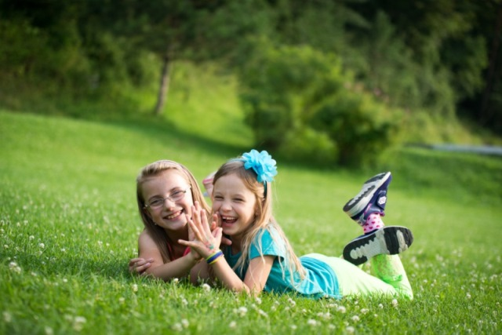
Komu bolo na Koníku lepšie?

